Matemáticas de película

Escenario 1:
Tu familia va al cine. En el bar de aperitivos no quedan ni envases de palomitas grandes ni vasos de bebida grandes. El único tamaño que les queda es el pequeño. Tu familia tiene $30 para gastar. ¿Cuántos envases de palomitas y bebidas pueden comprar si las palomitas cuestan $6 y una bebida $5? Tu familia no quiere recibir cambio.

Parte A:

Encuentra diferentes combinaciones de palomitas y bebidas que den un total de 30 dólares:
Total
$30
$30
$30
$30

Parte B:
Traza los puntos de las diferentes combinaciones en la siguiente gráfica:
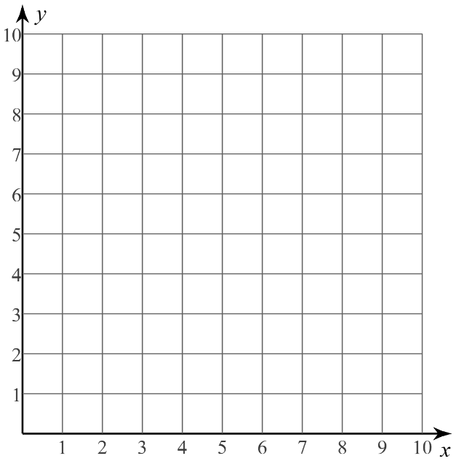 | Parte C:  Responde a las siguientes preguntas:  - ¿Qué tipo de gráfica ves según los puntos?  - Conecta los puntos y explica tu razonamiento.

Escenario 2:
Tu familia decidió que era demasiado difícil calcular cuántas órdenes de palomitas y bebidas debían comprar para no recibir ningún cambio. No les importa que les den cambio. ¿Cuántas combinaciones diferentes de palomitas y bebidas puede comprar tu familia?

Parte A:
Busca diferentes combinaciones de palomitas y bebidas que den un total de menos de 30 dólares:
Total
$
$
$
$
$

Parte B:
Debajo copia la gráfica que creaste del Escenario 1 y agrega los puntos del Escenario 2:
Parte C:
Responde a las siguientes preguntas:
- ¿Cuáles son las relaciones entre los dos escenarios?

- ¿Existe una ecuación que pueda representar ambos escenarios? Si es así, ¿cuál crees que es?

